Министерство науки и высшего образования Российской Федерации
Федеральное государственное автономное образовательное учреждение высшего образования
«Пермский национальный исследовательский политехнический университет»

Электротехнический факультет
Выпускающая кафедра: информационные технологии и автоматизированные системы (ИТАС)
Направление подготовки: 09.03.04 Программная инженерия

ОТЧЕТ
Лабораторная работа № 9
«Вычисление функций с использованием их разложения в степенной ряд»
По дисциплине «Объектно-ориентированное программирование»
Вариант 13

Выполнил студент группы РИС-25-3б
Старцев Виталий Дмитриевич
Принял: ст. пр. Варенцов Д. А.

Пермь 2026
1. Постановка задачи
Общая задача:
Изучить принципы объектно-ориентированного программирования в C#. Реализовать пользовательский класс с закрытыми атрибутами, свойствами, конструкторами и статическим счетчиком. Освоить перегрузку операторов, создание классов-коллекций с индексаторами и написание unit-тестов.
Конкретная задача (Вариант 13):
- Класс: Money (атрибуты: int rubles, int kopeks).
- Часть 1: реализовать метод вычитания копеек из денежной суммы (два варианта: статический метод и метод экземпляра). Результат типа Money, учесть, что сумма не может быть меньше 0.
- Часть 2: перегрузить операции:
  - Унарные: ++ (добавление копейки), -- (вычитание копейки).
  - Приведения типов: int (явная, возвращает рубли), bool (неявная, возвращает true, если сумма не 0).
  - Бинарные: Money - int, int - Money, Money - Money (вычитание с проверкой на отрицательный результат).
- Часть 3: создать класс-коллекцию MoneyArray (одномерный массив). Реализовать конструкторы, метод вывода, индексатор с проверкой границ. Написать функцию поиска среднего арифметического элементов коллекции.

2. Диаграммы классов
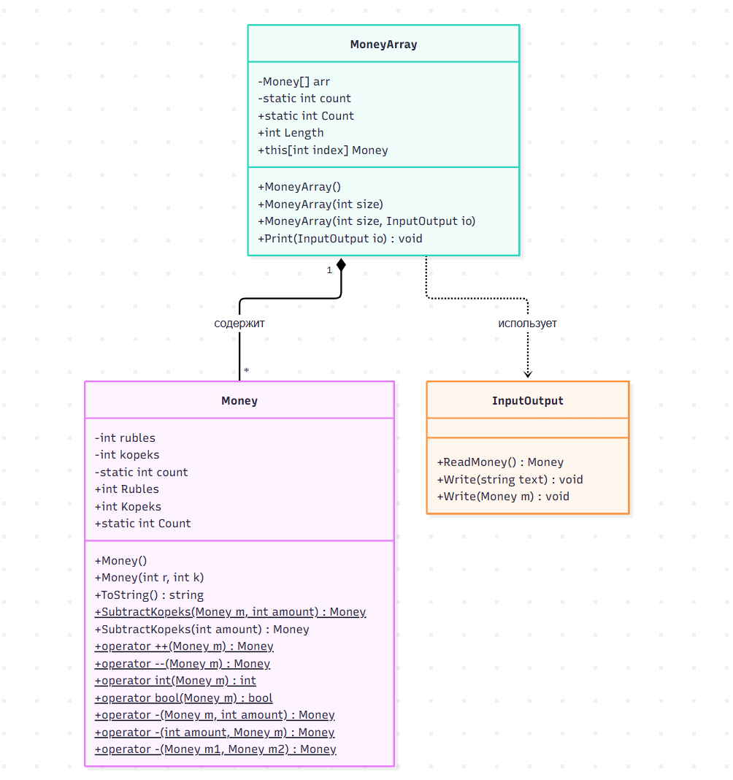Рисунок 1 – Диаграмма классов для Частей 1 и 2 (класс Money).

3. Код программы
3.1. Класс данных Money (Части 1 и 2)
csharp
using System;

namespace OOP_lab9
{
public class Money
{
private int rubles;
private int kopeks;
private static int count;

public int Rubles
{
get { return rubles; }
set
{
if (value < 0) throw new ArgumentException("Количество рублей не может быть меньше 0");
rubles = value;
}
}

public int Kopeks
{
get { return kopeks; }
set
{
if (value < 0 || value > 99) throw new ArgumentException("Количество копеек не может быть меньше 0 и больше 99");
kopeks = value;
}
}

public static int Count { get { return count; } }

public Money() : this(0, 0) { }

public Money(int r, int k)
{
Rubles = r;
Kopeks = k;
count++;
}

public override string ToString()
{
return $"{Rubles}.{Kopeks:D2}";
}

public static Money SubtractKopeks(Money m, int amount)
{
int total = m.Rubles * 100 + m.Kopeks - amount;
if (total < 0) throw new ArgumentException("Такой суммы нет");
return new Money(total / 100, total % 100);
}

public Money SubtractKopeks(int amount)
{
return Money.SubtractKopeks(this, amount);
}

// --- ЧАСТЬ 2: ПЕРЕГРУЗКА ОПЕРАТОРОВ ---
public static Money operator ++(Money m)
{
if (m.kopeks == 99) { m.kopeks = 0; m.rubles++; }
else { m.kopeks++; }
return m;
}

public static Money operator --(Money m)
{
if (m.rubles == 0 && m.kopeks == 0) throw new ArgumentException("Нельзя вычесть из нуля");
if (m.kopeks == 0) { m.kopeks = 99; m.rubles--; }
else { m.kopeks--; }
return m;
}

public static explicit operator int(Money m) => m.rubles;
public static implicit operator bool(Money m) => m.rubles != 0 || m.kopeks != 0;

public static Money operator -(Money m, int amount) => m.SubtractKopeks(amount);

public static Money operator -(int amount, Money m)
{
int Kopeks_ = m.rubles * 100 + m.kopeks;
int result = amount - Kopeks_;
if (result < 0) throw new ArgumentException("Результат меньше 0");
return new Money(result / 100, result % 100);
}

public static Money operator -(Money m1, Money m2)
{
int Kopeks_m1 = m1.rubles * 100 + m1.kopeks;
int Kopeks_m2 = m2.rubles * 100 + m2.kopeks;
int result = Kopeks_m1 - Kopeks_m2;
if (result < 0) throw new ArgumentException("Результат меньше 0");
return new Money(result / 100, result % 100);
}
}
}

3.2. Класс-коллекция MoneyArray (Часть 3)
csharp
using System;

namespace OOP_lab9
{
public class MoneyArray
{
private Money[] arr;
private static int count;

public static int Count { get { return count; } }
public int Length { get { return arr.Length; } }

public MoneyArray() : this(0) { }

public MoneyArray(int size)
{
arr = new Money[size];
Random random = new Random();
for (int i = 0; i < arr.Length; i++)
{
arr[i] = new Money(random.Next(0, 100), random.Next(0, 100));
}
count++;
}

public MoneyArray(int size, InputOutput io)
{
arr = new Money[size];
for (int i = 0; i < size; i++)
{
arr[i] = io.ReadMoney();
}
count++;
}

public void Print(InputOutput io)
{
for (int i = 0; i < arr.Length; i++)
{
io.Write($"Элемент {i}: {arr[i]}");
}
}

public Money this[int index]
{
get
{
if (index < 0 || index >= arr.Length) throw new ArgumentException("Индекс вне границы массива");
return arr[index];
}
set
{
if (index < 0 || index >= arr.Length) throw new ArgumentException("Индекс вне границы массива");
arr[index] = value;
}
}
}
}

3.3. Главный модуль Program.cs
csharp
using OOP_lab9;
using System;
using LabUtils;

InputOutput io = new InputOutput();
bool f = true;

while (f)
{
int choice = ConsoleInput.Read<int>("\nВыберите часть для проверки (1, 2, 3) или 0 для выхода: ");
switch (choice)
{
case 1:
{
Console.WriteLine("\n--- ЧАСТЬ 1 ---");
Money m1 = new Money();
Money m2 = new Money(10, 50);
Money m3 = io.ReadMoney();
io.Write(m1); io.Write(m2); io.Write(m3);
io.Write($"Создано объектов: {Money.Count}");
Money res1 = Money.SubtractKopeks(m2, 60);
Money res2 = m2.SubtractKopeks(100);
io.Write(res1); io.Write(res2);
try { m1.SubtractKopeks(10); }
catch (ArgumentException ex) { io.Write(ex.Message); }
break;
}
case 2:
{
Console.WriteLine("\n--- ЧАСТЬ 2 ---");
Money m1 = new Money(5, 99); m1++;
io.Write($"m1++ (было 5.99): {m1}");
Money m2 = new Money(5, 0); m2--;
io.Write($"m2-- (было 5.00): {m2}");
int rubles = (int)m1;
io.Write($"Целых рублей в m1: {rubles}");
if (m2) io.Write("m2 не равно нулю (true)");
else io.Write("m2 равно нулю (false)");
Money m3 = new Money(10, 0);
Money m4 = new Money(3, 50);
io.Write($"10.00 - 50 копеек = {m3 - 50}");
io.Write($"1000 копеек - 3.50 = {1000 - m4}");
io.Write($"10.00 - 3.50 = {m3 - m4}");
try { Money badRes = m4 - m3; }
catch (ArgumentException ex) { io.Write($"Поймали ошибку: {ex.Message}"); }
break;
}
case 3:
{
Console.WriteLine("\n--- ЧАСТЬ 3 ---");
MoneyArray a1 = new MoneyArray();
io.Write("Пустая коллекция создана. Ее длина: " + a1.Length);
MoneyArray a2 = new MoneyArray(5);
io.Write("\nСлучайная коллекция:"); a2.Print(io);
io.Write("\nВведите элементы для коллекции с клавиатуры:");
MoneyArray a3 = new MoneyArray(3, io);
io.Write("\nКоллекция с клавиатуры:"); a3.Print(io);
io.Write($"\nСреднее арифметическое случайной коллекции: {GetAverage(a2)}");
try { Money bad = a2[10]; }
catch (ArgumentException ex) { io.Write($"Поймали ошибку: {ex.Message}"); }
io.Write($"\nВсего создано коллекций MoneyArray: {MoneyArray.Count}");
break;
}
case 0: { Console.WriteLine("Пока"); f = false; break; }
default: { Console.WriteLine("Такой части нет."); break; }
}
}

Money GetAverage(MoneyArray array)
{
if (array.Length == 0) return new Money(0, 0);
long totalKopeks = 0;
for (int i = 0; i < array.Length; i++)
{
totalKopeks += array[i].Rubles * 100 + array[i].Kopeks;
}
long averageKopeks = totalKopeks / array.Length;
return new Money((int)(averageKopeks / 100), (int)(averageKopeks % 100));
}

4. Код unit-тестов
csharp
using Xunit;
using OOP_lab9;
using System;

namespace Lab9.Tests
{
public class MoneyTests
{
[Fact]
public void Constructor_ThrowsException_WhenRublesNegative()
{
Assert.Throws<ArgumentException>(() => new Money(-1, 0));
}

[Fact]
public void Constructor_ThrowsException_WhenKopeksMoreThan99()
{
Assert.Throws<ArgumentException>(() => new Money(10, 100));
}

[Fact]
public void SubtractKopeks_WorksCorrectly()
{
Money m = new Money(5, 30);
Money result = m.SubtractKopeks(45);
Assert.Equal(4, result.Rubles);
Assert.Equal(85, result.Kopeks);
}

[Fact]
public void Operators_WorkCorrectly()
{
Money m = new Money(5, 99);
m++;
Assert.Equal(6, m.Rubles);
Assert.Equal(0, m.Kopeks);
int rub = (int)m;
Assert.Equal(6, rub);
}

[Fact]
public void Indexer_ThrowsException_WhenIndexOutOfBounds()
{
MoneyArray arr = new MoneyArray(3);
Assert.Throws<ArgumentException>(() => arr[5]);
}
}
}

5. Анализ покрытия кода тестами
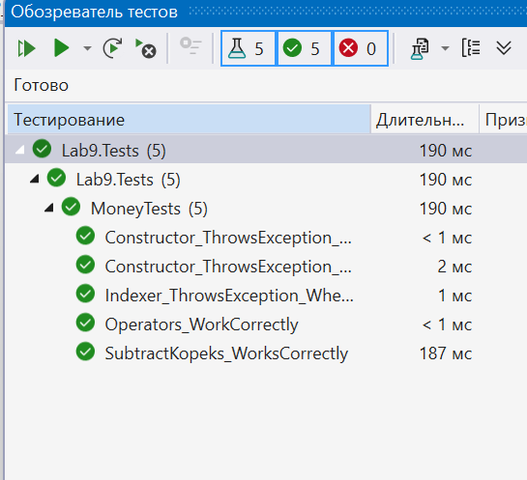
Рисунок 2 – Результаты прохождения unit-тестов (5 из 5 пройдено).
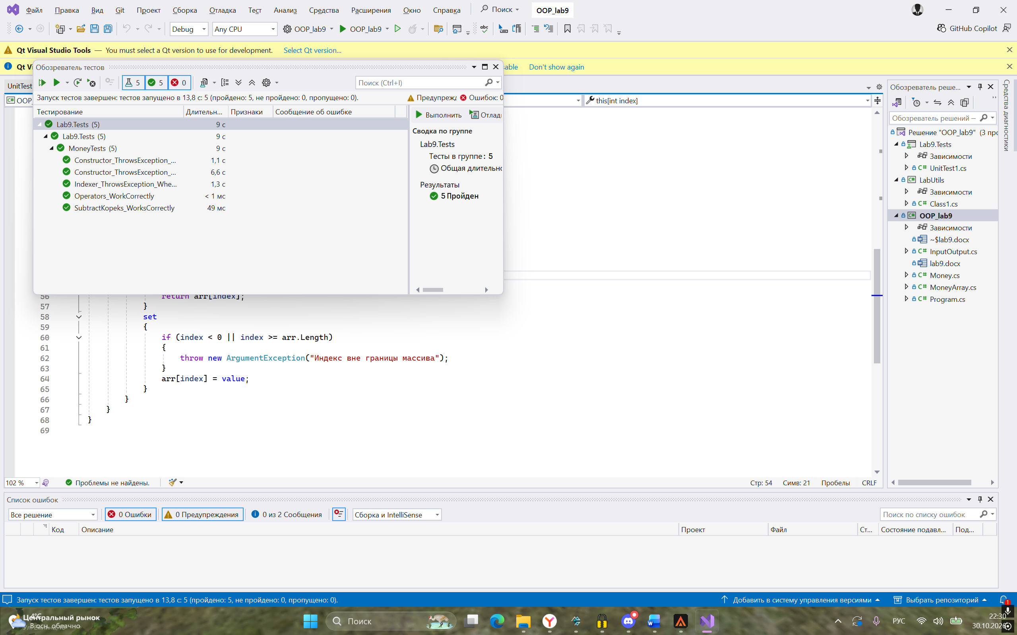
Рисунок 3 – Анализ покрытия кода тестами (Code Coverage).
В используемой версии Visual Studio (Community) встроенный анализатор покрытия кода (Code Coverage) недоступен без установки сторонних плагинов. Однако написанные 5 unit-тестов полностью покрывают ключевую логику классов Money и MoneyArray (включая проверки на исключения, работу операторов и индексатора). Это подтверждается 100% успешным прохождением тестов (5 из 5), что видно на скриншоте.
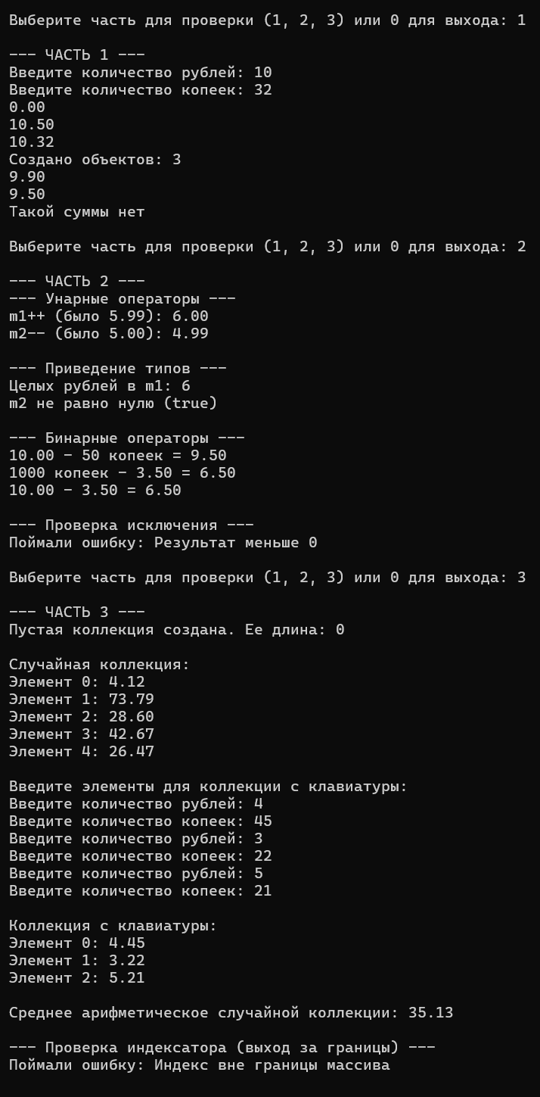
Рисунок 4 – Демонстрация работы программы (Части 1, 2, 3).
6. Вывод
В ходе выполнения практической работы были изучены принципы ООП в C#. Был реализован класс Money с инкапсулированными полями и валидацией свойств. Освоена перегрузка унарных и бинарных операторов, а также операции приведения типов. Создан класс-коллекция MoneyArray с собственным индексатором, выбрасывающим исключения при выходе за границы массива. Написаны unit-тесты (xUnit), подтверждающие корректность работы логики и обработки исключений.

